**Реакции 3,4-дигидропирроло[1,2-*a*]пиразинов с метилпропиолатом**

***Карпенкова В.И., Титов А.А., Варламов А.В.***

*Студентка, 4 курс бакалавриата*

*Российский университет дружбы народов им. Патриса Лумумбы, Москва, Россия*

*E-mail: tori.karpenkova@gmail.com*

Производные ацетилена находят широкое применение в синтезе различных классов органических соединений, включая гетероциклы [1-4]. Известно, что альдегиды и трифторметилкетоны могут вступать в реакцию сопряжённого присоединения с метилпропиолатом в присутствии триэтиламина с образованием винилпропаргиловых эфиров (при участии двух молекул алкина) или циклических аддуктов – 1,3-диоксоланов (при участии двух молекул исходного субстрата), реакция идёт по карбонильной группе альдегидов и кетонов [1-3]. Циклические имины – 3,4-дигидроизохинолины, являясь в некоторой степени производными кетонов, могут быть использованы в этих реакциях уже без добавления основания [4].

Исследуя потенциал данного метода, мы изучили псевдо-трёхкомпонентную реакцию 3,4-дигидропирроло[1,2-*a*]пиразинов **1** с метилпропиолатом в хлористом метилене, соответствующие аддукты **2** получены с высоким выходом.

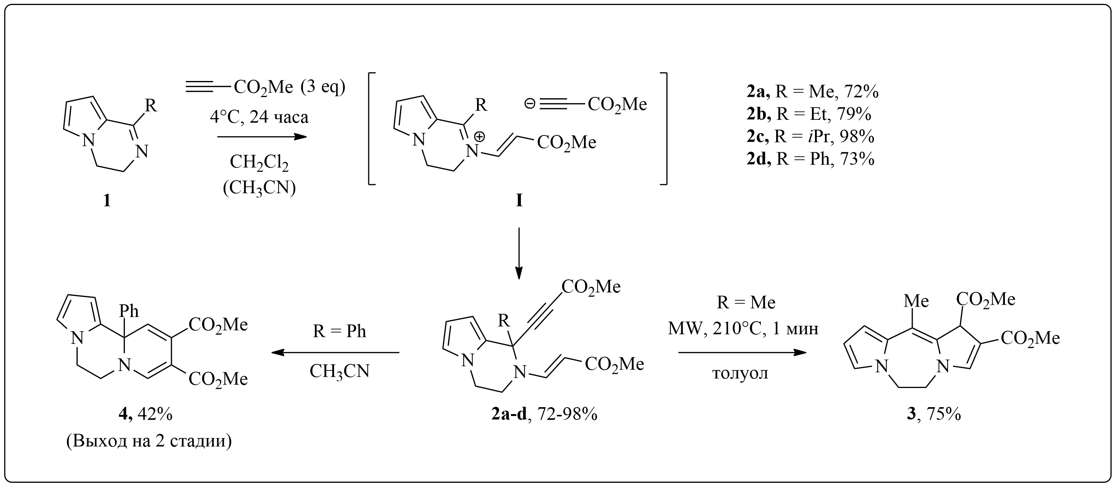

Схема 1. Псевдо-трёхкомпонентные реакции пирролопиразинов **1** с метилпропиолатом и примеры дальнейших трансформаций синтезированных аддуктов **2**.

Образующиеся производные пирролопиразинов **2** в дальнейшем могут быть использованы для построения сложных гетероциклических систем **3** и **4**. При этом необходимо отметить простоту синтеза дипирролодиазепина **3** из легкодоступного исходного **1** в результате двухступенчатого процесса и пиридопирролопиразина **4**, полученного согласно однореакторному протоколу без выделения аддукта **2**.

**Литература**

1. Alkynoates as a Source of Reactive Alkylinides for Aldehyde Addition Reactions / de Armas P., García-Tellado F., Marrero-Tellado J.J., Tejedor D., Maestro M.A., Gonzalez-Platas J. // Org Lett. 2001. Vol. 3. N 12. P. 1905–1908.

2. Efficient Domino Process Based on the Catalytic Generation of Non-Metalated, Conjugated Acetylides in the Presence of Aldehydes or Activated Ketones / Tejedor D., García-Tellado F., Marrero-Tellado J.J., de Armas P. // Chem. Eur. J. 2003. Vol. 9. P. 3122-3131.

3. Tejedor, D., Santos-Exposito, A., Garcia-Tellado, F. A Substrate-Based Folding Process Incorporating Chemodifferentiating ABB′ Three-Component Reactions of Terminal Alkynoates and 1,2-Dicarbonyl Compounds: A Skeletal-Diversity-Oriented Synthetic Manifold // Chem. Eur. J. 2007. Vol. 13. P. 1201-1209.

4. Divergent and Nucleophile-Assisted Rearrangement in the Construction of Pyrrolo[2,1-*b*][3]benzazepine and Pyrido[2,1-*a*]isoquinoline Scaffolds / A. Y. Obydennik, A. A. Titov, A. V. Listratova, T. N. Borisova, I. L. Sokolova, V. B. Rybakov, E. V. Van der Eycken, L. G. Voskressensky, A. V. Varlamov // Chem. Eur. J. 2024. Vol. 30. e202302919.